106學年 下學期
力謙的食農教育紀錄

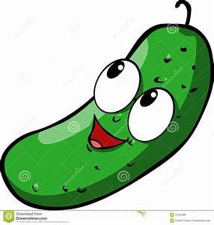
種植植物： 小黃瓜
四甲
任力謙

小黃瓜食譜：

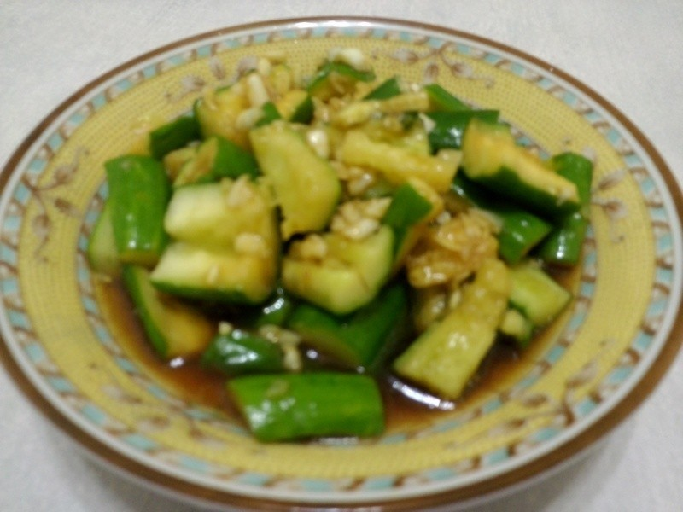
＜涼拌小黃瓜＞材料：約六人份
1.小黃瓜720g
2.砂糖90g
3.白醋90g
4.鹽巴6g（約四匙鹽巴的小小湯匙）
5.辣椒一條（可省略）
6.蒜末20g
7.香油或黑麻油適量
阿基師的比例乃是 小黃瓜：砂糖：白醋=6：1：1，
但阿醜覺得砂糖和白醋可以再減量，
才不會過酸、過甜，
比例是 小黃瓜：砂糖：白醋=8：1：1。
小黃瓜洗淨後，切除小部份頭尾的地方，
切段後，用刀面壓碎，
不要用菜刀切，而是要拍碎，
小黃瓜碎裂部份才能快速吸收醃料，
讓味道更加均勻。
先加入砂糖，
用湯匙或手攪拌均勻。
接著加入鹽巴，輕輕拌勻。
倒入蒜末、辣椒與白醋，攪拌均勻，
蒜末可以用蒜泥取代，更能快速入味，
怕辣的朋友可以不加辣椒，

種菜記錄

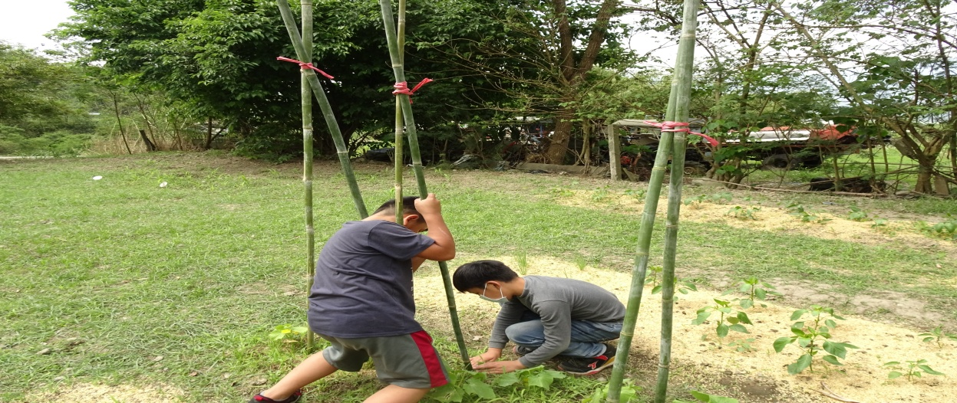
我跟宗翰一起插竹子。
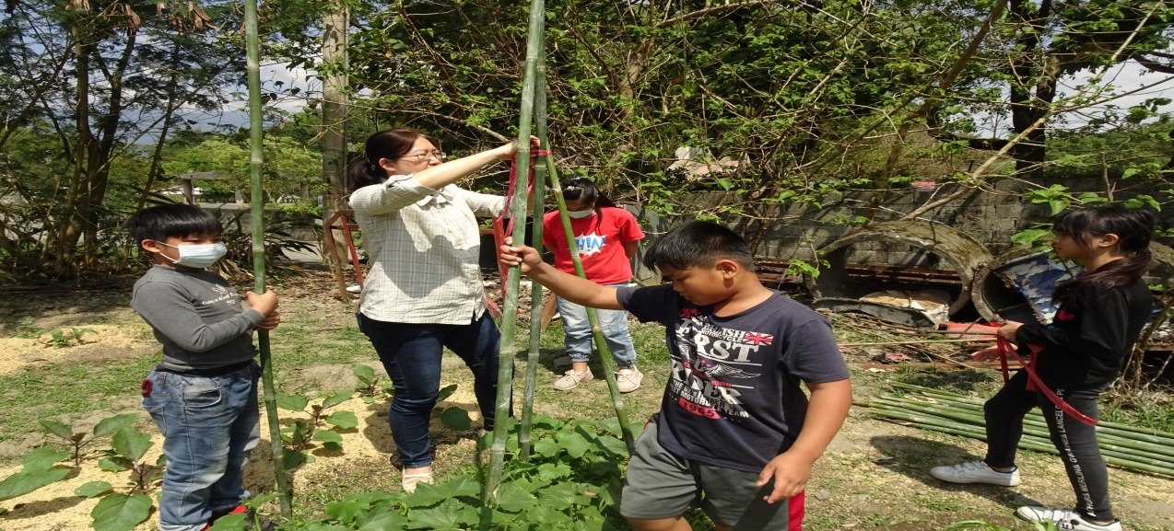
我們努力種出小黃瓜。
我的心得
一開始老師給我們鏟子鬆土，再來我們就挖洞種樹苗。澆水和灑米糠。慢慢的等牠長大……。長大後我們就把牠摘下來。
接下來我們就醃漬小黃瓜，吃起來冰冰涼涼的，我覺得自己好像上天堂一樣。讓我很想再吃多一點。

